Informacja prasowa nr 7

Konkurs dla górnictwa na plakat kampanii „Bezpieczne miejsce pracy”

Dobiegło końca pierwsze przedsięwzięcie informacyjnej kampanii społecznej pt. „Bezpieczne miejsce pracy”, koordynowanej przez Centralny Instytut Ochrony Pracy-Państwowy Instytut Badawczy. W dniu 3 marca 2011 r., w siedzibie Katowickiego Holdingu Węglowego S.A. w Katowicach obradowało jury konkursu na plakat kampanii, ogłoszonego przez Zarząd KHW S.A.
Celem kampanii pt.: „Bezpieczne miejsc pracy” jest zwiększenie świadomości występowania zagrożeń w środowisku pracy oraz poziomu wiedzy dotyczącej sposobów skutecznej ochrony przed skutkami występowania tych zagrożeń. Organizatorem kampanii jest Centralny Instytut Ochrony Pracy-Państwowy Instytut Badawczy.
Jej adresatami są pracodawcy, pracownicy, przedstawiciele związków zawodowych, instytucji zajmujących się bhp, specjaliści i praktycy w tej dziedzinie, przedstawiciele firm szkoleniowych, szkół i uczelni oraz instytucji i organizacji funkcjonujących w sferze nadzoru i kontroli warunków pracy. W działania kampanii włączyło się wiele instytucji i przedsiębiorstw, m.in.: Państwowa Inspekcja Pracy, Urząd Dozoru Technicznego, Ogólnopolskie Stowarzyszenie Pracowników Stowarzyszenie Służby BHP, Stowarzyszenie „Zdrowa Praca”, Uniwersytet Warmińsko-Mazurski, Katowicki Holding Węglowy S.A., i in. oraz branżowe media zajmujące się tematyką bezpieczeństwa pracy.
Konkurs na plakat kampanii dla górników i członków ich rodzin na plakat został ogłoszony pod koniec 2010 r., tak aby od pierwszych dni tegorocznej kampanii, czyli od marca 2011 r., do tworzenia bezpiecznych miejsc pracy w górnictwie zachęcały prace autorstwa samych zainteresowanych. Podczas posiedzenia członkowie jury ocenili 59 prac i przyznali 3 nagrody główne oraz 3 wyróżnienia. Zgodnie z regulaminem konkursu przesłaniem nadsyłanych prac miało być zwiększanie świadomości występowania zagrożeń w środowisku pracy oraz poziomu wiedzy pracowników na temat sposobów skutecznej ochrony przez nimi.
Laureatem konkursu został Paweł Pośpiech, 20-letni student Politechniki Śląskiej, syn górnika z kopalni „Wujek”. Za pracę pn.: „Bądź odpowiedzialny za siebie i za tych, których kochasz” otrzymał nagrodę w wysokości 5 tys. zł. Drugą nagrodę (3 tys. zł) przyznano Maciejowi Kądzielawie za pracę pn.: „Omijając zabezpieczenia narażasz siebie i innych”. Trzecią nagrodę (1 tys. zł) przyznano Kazimierzowi Strojeckiemu za pracę pn.: „BHP – możesz tylko zyskać”. Obaj autorzy pracują w KWK „Wujek”. Fundatorem nagród w konkursie na plakat jest zarząd Katowickiego Holdingu Węglowego S.A.
Jury przyznało również wyróżnienia dla: Kai Grubisz, córki nadsztygara BHP z KWK „Murcki Staszic” za pracę pn.: „Kochaj nas jak najdłużej” oraz Macieja Kądzielawy z KWK „Wujek” za pracę pn.: „Przenośnik taśmowy ułatwia życie, ale nieprzystosowany może je skrócić”. Wyróżnienie przyznano także Waldemarowi Lembowiczowi z kopalni „Mysłowice Wesoła” za pracę pn.: „Świeć przykładem”.

Organizatorzy kampanii serdecznie gratulują wszystkim laureatom!

Prace laureatów są dostępne na stronie internetowej kampanii: www.ciop.pl/bezpieczne_miejsce_pracy

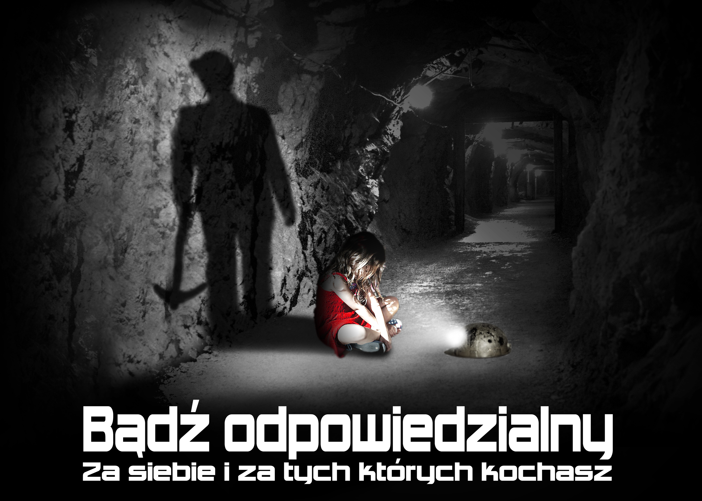

1 miejsce Autor: Paweł Pośpiech
„Bądź odpowiedzialny za siebie i za tych, których kochasz”

